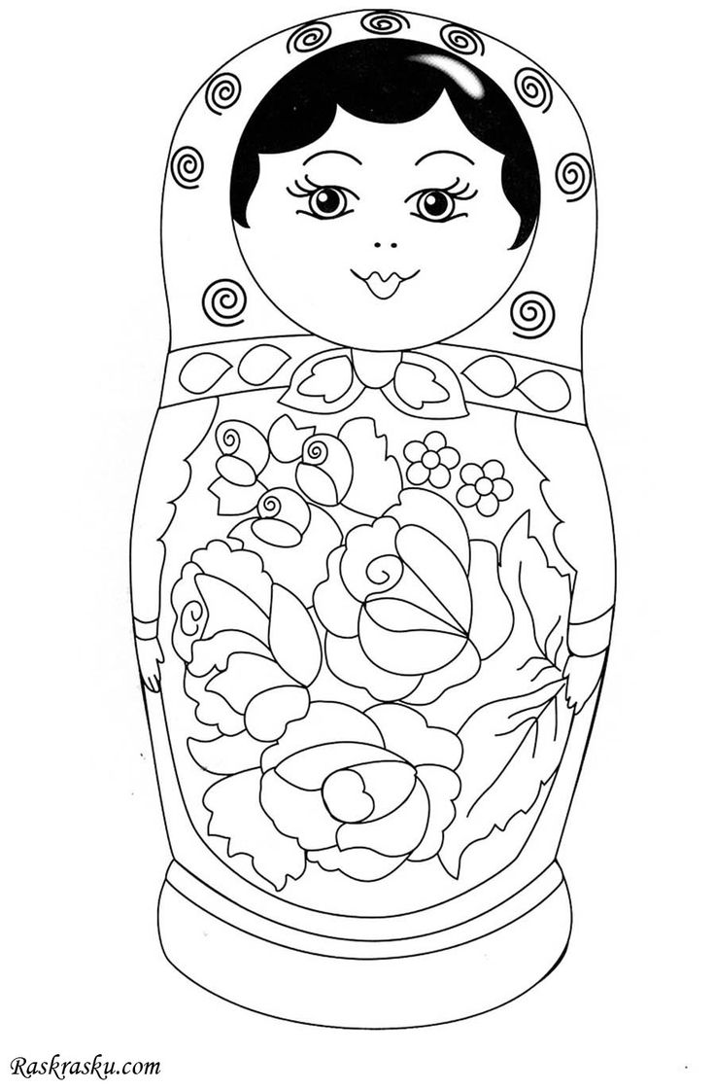
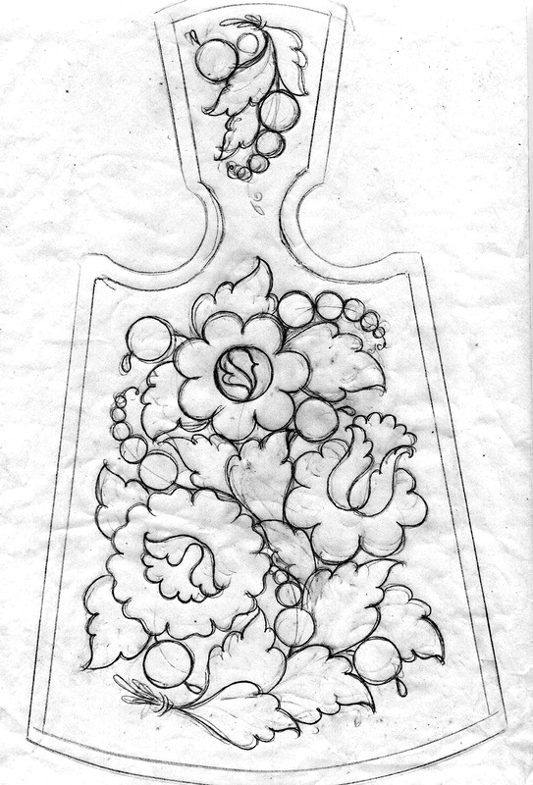

История появления и развитие полхово-майданской росписи
Село Полховский Майдан находится на Нижегородчине. В лесной, удаленной от железнодорожного сообщения местности в середине 19 местное население стало производить токарную некрашеную деревянную посуду. Интересное наблюдение сделали эксперты: ремесла, по их мнению, активно развиваются близ монастырей. А Полховский Майдан находится недалеко от знаменитого Дивеева монастыря. Надо сказать, что раньше монастыри не были центрами сугубо духовной жизни. Крепостные сбегали от хозяев, оседали у монастырей и получали там заказы на деревянную посуду. Можно сказать, они и работу себе находили (монастырь выступал заказчиком), и защиту в лице настоятелей.Но история возникновения именно полхово-майданской росписи по-настоящему начинается лишь в 20 столетии. В 20-е годы промысел поджидал кризис. Власть перешла к Советам, мастеров-токарей отправляли на работу в колхозы, давали огромные участки под огороды, устраивали настоящие кордоны и, что еще хуже, не принимали их ремесленную продукцию на реализацию. В это время образуются основные приемы росписи. Получается, что развитию полховской росписи поспособствовал кризис. В 60-е годы прошлого века артель стала Полхов-Майданской фабрикой игрушек. Еще через десятилетие в райцентре Вознесенское появляется производственно-художественное объединение «Полхов-Майданская роспись». Сегодня промысел живет, в основном, за счет семейной организации производственного процесса. Мужчины изготавливают токарное «белье», а женщины расписывают заготовки. И такие работы могут быть более востребованы, так как однообразие и шаблонность творчеству мастеров-кустарей присуща гораздо меньше, нежели фабричной продукции.
Мотивы и орнаменты
Основные мотивы росписи – птицы, животные, цветы (мак, роза, ромашка, тюльпан, шиповник). Сюжетная роспись тоже встречается, в основном мастера изображают сельский пейзаж: река, домики, мельница на берегу и церквушка. И обязательно венчает и умиротворяет этот пейзаж красная заря.Узнают полхово-майдановскую роспись по красным цветкам, крупным, ярким, еще не распустившимся. Это не единственный сюжет, но он в большей степени ассоциируется с промыслом.
Полхов Майдан – роспись и ее уникальные черты:
- в выборе цветов доминирует следующее сочетание – желтый плюс темно-синий, зеленый и холодный красный;
- самый распространенный цветок росписи – роза, она предстает на изделиях в разных вариациях;
- приоритетный фон для орнамента – желтый, рисунок имеет черный, четко очерченный контур.
Узнаваемая продукция полхово-майданского творчества – игрушки-тарарушки: матрешки, свистульки в виде пташек, лошадки, грибы-копилки, коробочки-яблочки и балалайки. «Взрослый» ассортимент представляет традиционная русская посуда – чаши, солонки, сахарницы. Занимаются местные мастера и расписными пасхальными яйцами. Таким образом, полховские узоры активно появляются в быту и украшают его.
.Особенности росписи матрешки
Татьяна Семенова, Сергей и Наталья Квач – этим людям мы обязаны той широкой информацией, которая хранит историю полхово-майданской росписи. Этнографы изучали путь народного искусства. Они установили, что в 20-х годах прошлого столетия матрешка, приобретенная на ярмарке в Сергиевом Посаде, попала в Мериново. Это нижегородское село. А мериновская продукция была очень известной, и уже она попадала на ярмарки, где бывали и полхово-майдановские мастера.
И вот строгать и красить матрешек начали мериновцы, потом подхватили традицию мастера Семенова, и дошла она, наконец, до Полховского Майдана. И, безусловно, местные творцы решили отличиться. Работали правила торговли уже тогда: продукцию нужно было сделать заметной, отличающейся от конкурентов, как следствие, более покупаемой.
Догм и правил местные мастера не устанавливали. Полховский Майдан роспись придумал интуитивно, ориентируясь на желание сделать красиво и чуть иначе, чем у других. Революционным моментом можно считать выжигательный аппарат, узнав о существовании которого, мастера решили сделать контур рисунка. А вскоре этот контур они начали заполнять краской – такая техника прижилась.
Потом художники решили, что выжигать – дело хлопотное, и обводка стала выполняться пером и черной тушью. И такой способ стал традиционным. Сегодня отдельные художники и вовсе используют специальный маркер. Развитие промысла стало возможным и благодаря появлению анилиновых красителей. Эти химические краски отличала особая яркость. Так, яркая картинка с тонкой черной обводкой и стала визитной карточкой росписи Полховского Майдана.
Классическое изображение полховской матрешки
Описание матрешки:
- стройная, вытянутая по форме;
- плоская голова с резким расширением шеи при переходе в тулово;
- яркие цветы на сарафане;
- на макушке крупный цвет с тремя лепестками;
- большие темные глаза, длинные ресницы, пробор на бок.
Такая матрешка быстро полюбилась покупателям.Технология росписи
На раскраску матрешки мастерицы тратят больше времени, нежели мужчины, заготавливающие «белье». Мастерица выбирает заготовку, на которую будут наноситься краски.
Роспись матрешки поэтапно:
- Если заготовка не отшлифована и не зачищена, сначала нужно выполнить эти процедуры.
- Далее заготовку следует покрыть слоем крахмалистого клея, ведь он, как известно, отлично удерживает гуашь.
- Затем мастерица наносит на матрешку контуры будущего рисунка. Как правило, первым расписывают личико игрушки. Над ним работают долго, ведь туловище расписывается быстро, как по накатанной.
- Фон головы и туловища отличается, но вместе цвета должны гармонировать.
- На переднике мастерица обычно выделяет крупные ягоды или цветы.
- На платке куколки появляются горошины или завитушки, а на макушке – цветок.
- Традиционная матрешка имела темные завитки кудрявых волос, сейчас такой элемент считается необязательным.
- После того, как в цвете матрешка выполнена, ее ожидает этап лакировки.
В полхов-майданской росписи матрешка привычный, но не единственный популярный сувенир. Доски, шкатулки и игрушки-тарарушки по-прежнему пользуются спросом. У тех художников, династий, которые занимаются промыслом, поэтапный план росписи изделий может немного отличаться от фабричного.
Стоит сказать, что и самостоятельные мастера вынуждены работать быстро, не концентрируясь на одной куколке долго. Нижегородские и московские заказчики торопят, покупать более искусных, художественно-совершенных кукол им не выгодно. На роспись таких матрешек тратится больше времени, а значит, и стоят они дороже. А вот окупаемость их ниже. Разве что ценители могут позволить себе приобрести более тонкую работу, обычному же покупателю нужен красивый и доступный по цене сувенир.
Полхов-майданская роспись, элементы которой навеяны другими русскими промыслами, не так известна, как, например, гжель и хохлома. Но любители народного творчества, этнографы любят ее не меньше. А потому промысел все еще живет, и из-под кисти мастеров 21 века выходят яркие, красочные, волшебного настроения деревянные изделия. Они украсят ваш интерьер, сделают его уютнее и прибавят ему аутентики.

